Прайс-лист дорожная спецодежда (защита)
1. Костюм сварщика брезентовый «Э»
 | Ткань: Брезент ОП, пл. 480 г/м²  Специальные знаки: Тр  ТУ: 8572-017-00302190-93
2. Костюм сварщика брезентовый с накладками «Э»
 | Ткань: Брезент ОП, пл. 480 г/м²  Специальные знаки: Тр  ТУ: 8572-017-00302190-93
3. Костюм сварщика со спилком «Э»
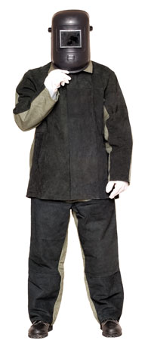 | Ткань: Брезент ОП, пл. 480 г/м²  Подкладка: 100% хлопок  Накладки: Спилок КРС  Специальные знаки: Тр  ТУ: 17-08-327-91
4. Костюм сварщика со спилком утеплённый «Э»
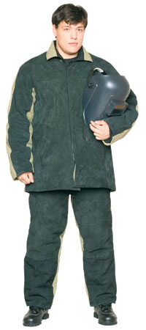 | Ткань: Брезент ОП, пл. 480 г/м²  Подкладка: 100% хлопчатобумажная ткань  Накладки: спилок КРС  Утеплитель: ватин 2 слоя  Специальные знаки: Тн, Тр  ТУ: 17-08-327-91
5. Каска строительная «С»
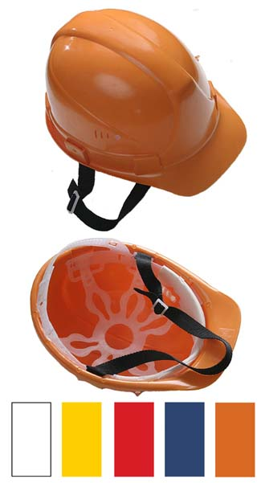 | Цвета: белый, жёлтый, красный, синий, оранжевый. ГОСТ Р 12.4.207-99  Единица измерения: шт.  Количество единиц в упаковке: 10  Вес: 0 Объем: 0
6. Очки "ВЕНУС-С" с прямой вентиляцией закрытые
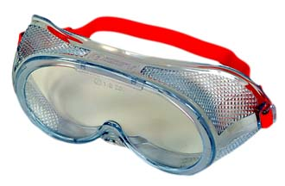 | ГОСТ Р 12.4.013-97  Единица измерения: шт.  Количество единиц в упаковке: 150  Вес: 0.062 Объем: 0
7. Очки "ЛЮЦЕРНА-С" открытые прозрачные
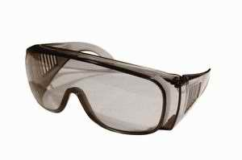 | Поликарбонатные. Цвета стёкол: прозрачные, жёлтые, зелёные, дымчатые. ГОСТ Р 12.4.013-97  Единица измерения: шт.  Количество единиц в упаковке: 12  Вес: 0.04 Объем: 0
8. Очки "ПРЕМИУМ-С" герметичные незапотевающие
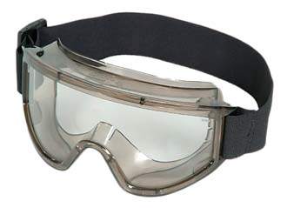 | ГОСТ Р 12.4.013-97  Единица измерения: шт.  Количество единиц в упаковке: 90  Вес: 0.105 Объем: 0
9. Очки "ПРЕМИУМ-С" с непрямой вентиляцией
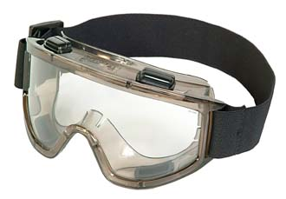 | С непрямой вентиляцией, ГОСТ Р 12.4.013-97  Единица измерения: шт.  Количество единиц в упаковке: 90  Вес: 0.105 Объем: 0

10. Очки "ПРЕМИУМ-С" с непрямой вентиляцией с покрытием против царапин
Закрытые очки с непрямой вентиляцией
Единица измерения: шт.
Количество единиц в упаковке: 90
Вес: 0.105 Объем: 0

11. Очки ЗН11 "ЛЮКС ПАНОРАМА-С" РОСОМЗ
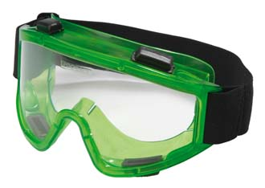 | Непрямая вентиляция. ГОСТ Р 12.4.013-97  Единица измерения: шт.  Количество единиц в упаковке: 30  Вес: 0.11 Объем: 0
12. Очки ЗН11 "ПАНОРАМА-С" РОСОМЗ
Непрямая вентиляция. ГОСТ Р 12.4.013-97
Единица измерения: шт
Количество единиц в упаковке: 40
Вес: 0.11 Объем: 0

